**KATA PENGANTAR**

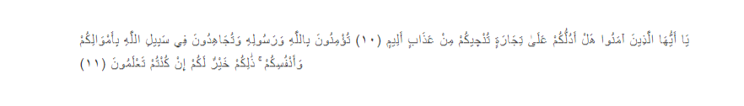

Artinya : hai orang-orang beriman, sukakah kamu aku tunjukkan suatu perniagaan yang dapat menyelamatkan dirimu dari axab yang pedih? (10) (yaitu) kamu beriman kepada Allah dan Rasul-Nya dan berjihad di jalan Allah dengan harta dan jiwamu. Itulah yang lebih baik bagimu jika kmu mengetahuinya (11). (Surah Ash-Shaff ayat 10-11).

Puji dan syukur saya pajatkan kepada Allah SWT yang Maha Pengasih lagi Maha Penyayang. Yang mana ia masih memberikan umur dan waktu yang Panjang sehingga penulis dapat menyelaskan penulisan tesis ini sesuai dengan waktu yang tepat, sehingga dapat menjadi syarat untuk memperoleh gelar Magister Pendidikan Bahasa Indonesia.

Tesis penulis ini berjudul “Tindak Tutur Lokusi, Ilokusi dan Perlokusi Pada KBM Bahasa Indonesia di SMAS YAPIM MEDAN Tahun Ajaran 2023/2024”. Penelitian ini dapat diharapkan sebagai motivasi kepada siswa maupun Mahasiswa yang tertari dengan dunia pragmatic khususnya dibidang tindak tutur.

Sekian Penulisan ini diharapkan kritik maupun saran yang dapat membangun agar tesis ini lebih sempurna kedepannya, sehingga dapat menambah wawasan bagi pembaca diluaran sana.

Medan, Mei 2024

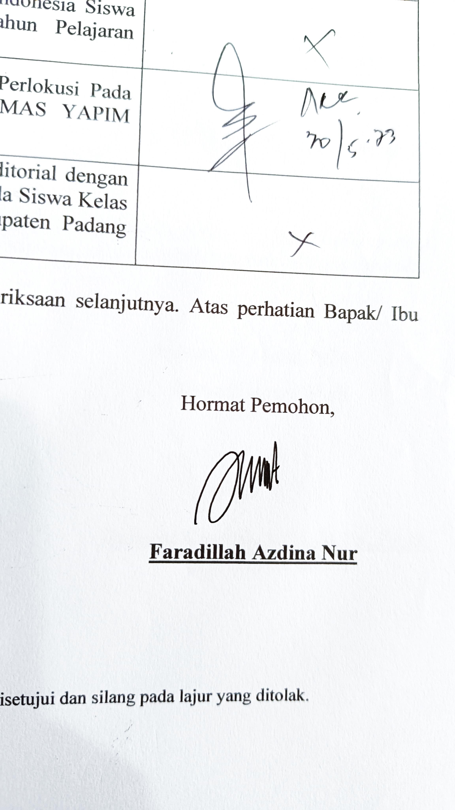PENULIS

**Faradillah Azdina Nur**

**NPM. 227015022**